Descripción: Descripción: Descripción: Descripción: cid:image001.png@01D3E1FF.8D492ED0

SUBÁREA IDIT :: SAC AUXILIARES :: NOTIFICACIÓN ELECTRÓNICA :: 14-02-2020

**NOTIFICACIÓN ELECTRÓNICA**

Actualización SAC para Auxiliares (Febrero 2020)

Continuando con la implementación del Expediente Electrónico, informamos acerca de un cambio trascendental en SAC para Auxiliares. A partir de 1 de Marzo **se habilitará a los abogados para realizar e-cédulas.**

Esta posibilidad establece cambios sustanciales en la forma de operar. Estuvo planificada desde el inicio del proyecto de Expediente Electrónico, y responde además a un pedido recurrente por parte de los letrados. La notificación electrónica se habilita en consecuencia en los términos ya previstos en el AR 1103 y en el AR 1582 de Expediente Electrónico.

Con esta actualización, se agrega también en SAC para Auxiliares, la posibilidad de *generar e imprimir directamente del sistema las cédulas tradicionales-* tramitadas en papel-, **EXCLUSIVAMENTE** para los casos exceptuados en el AR 1103.

**Beneficios**

Con esta implementación, se obtendrán beneficios relacionados con la seguridad, con la reducción de tiempos, con la optimización del uso de recursos y consecuente disminución del impacto ambiental.

**Paso a Paso**

* En cada operación, en los expedientes donde el abogado sea parte, verá la opción **“NOTIFICAR”**

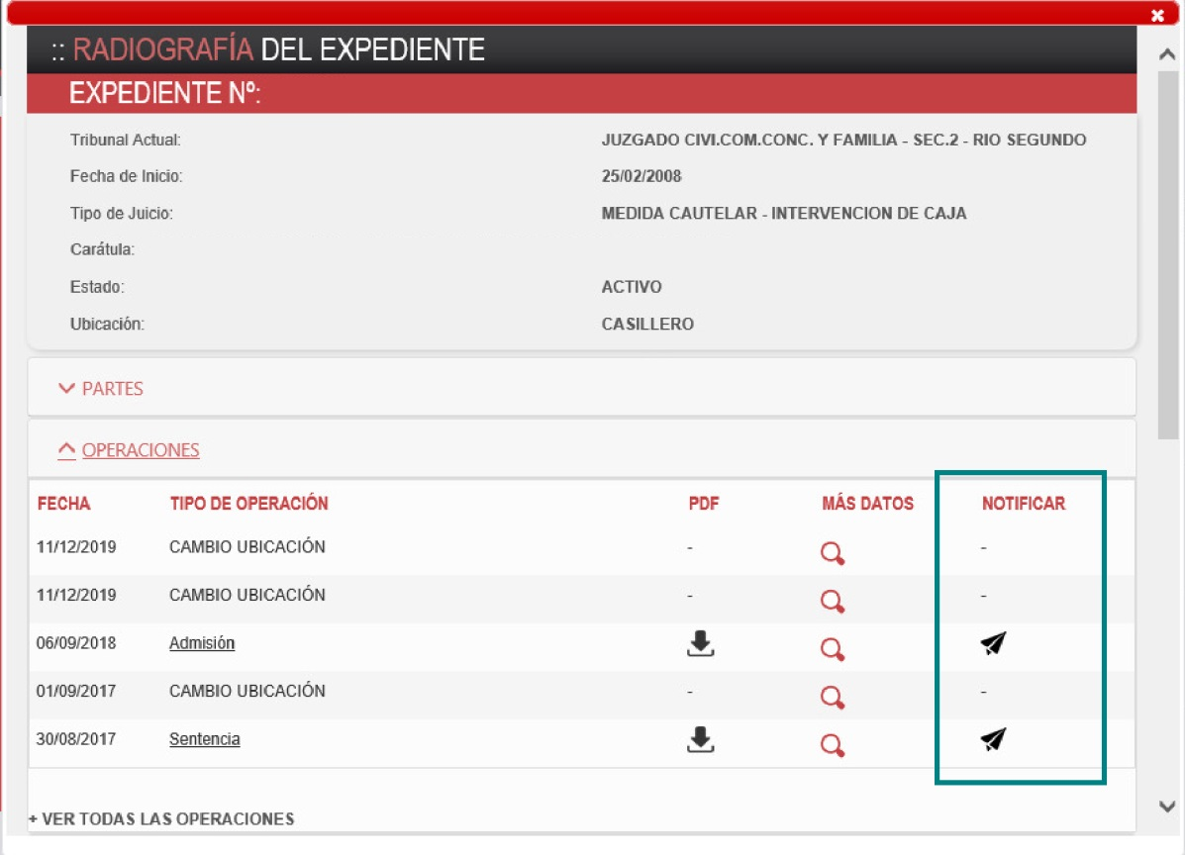

* Luego podrá seleccionar el destinatario de dicha notificación, que puede ser una o más partes del expediente.
* Una vez seleccionado el destinatario, podrá enviar la e-cédula o imprimirla **EXCLUSIVAMENTE** en los casos exceptuados en el AR 1103.

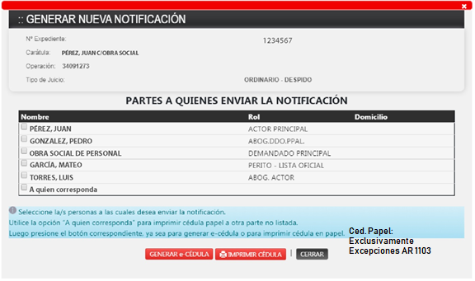

***Referencias:***

***ACUERDO REGLAMENTARIO NÚMERO MIL QUINIENTOS OCHENTA Y DOS - SERIE "A". del 21/08/2019***

***Y CONSIDERANDO: …***

***IX.*** *Que resulta conveniente y oportuno ampliar el alcance del Acuerdo Reglamentario N° 1103, de notificaciones electrónicas, para hacerlo extensivo a los siguientes casos: a) todas las sedes, fueros e instancias del Poder Judicial; b) todos los casos en los que el destinatario de la notificación sea un auxiliar de justicia que haya adherido al respectivo Convenio de Servicios Para Auxiliares de Justicia; c) para el caso de las notificaciones a realizarse por parte de un abogado hacia otro auxiliar, también registrado como parte del mismo expediente; d) todos los casos en los que el destinatario de la notificación sea una Fiscalía o Asesoría del Poder Judicial de Córdoba.*

*En el mismo sentido, resulta también oportuno disponer que cada vez que las normas exijan acompañar copias para traslado, éstas queden suplidas por la referencia a los documentos digitales incorporados en el expediente electrónico.*

***RESUELVE****: …*

***Artículo 5:*** *Ampliar el alcance del Acuerdo Reglamentario 1103, de notificaciones electrónicas a los casos enumerados en el Considerando IX y disponer que cada vez que las normas exijan acompañar copias para traslado, éstas podrán ser suplidas por la referencia a los documentos digitales incorporados en el expediente electrónico.*

***ACUERDO REGLAMENTARIO NÚMERO MIL CIENTO TRES - SERIE "A". del 27/06/2012***

***Artículo 5º.-*** *LAS notificaciones que deban practicarse en domicilios reales, las que deban ir acompañadas de copias o documentos en soporte papel, las que deban efectuarse a terceros o a auxiliares del Poder Judicial que no dispongan aún de domicilio electrónico constituido y las que tengan carácter de urgente, se cumplirán por los Sres. Ujieres o Notificadores en los respectivos domicilios físicos, mediante cédula de notificación en soporte papel.*